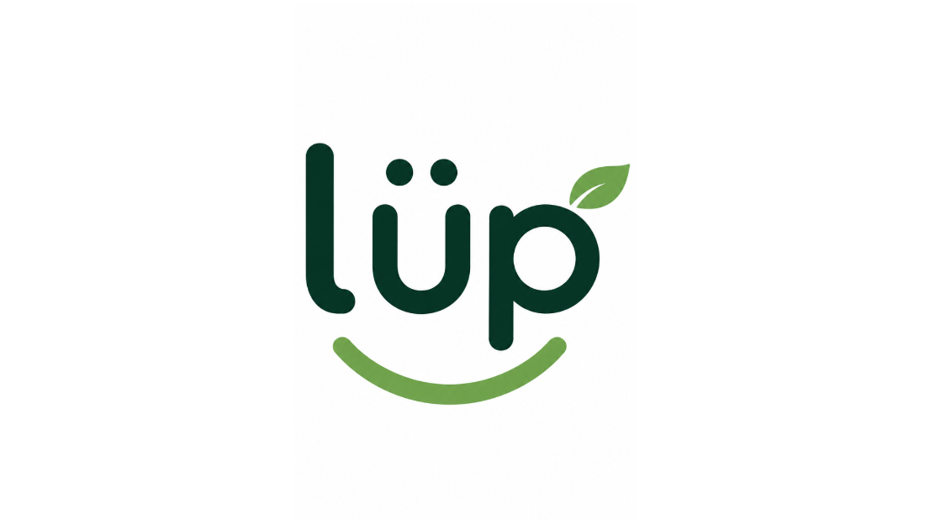
PROPUESTA DE VALOR
Problema detectado:
Una gran cantidad de alimentos que todavía son aptos para el consumo son descartados debido a su cercanía a la fecha de vencimiento, excedentes de stock o dificultades de los comercios para lograr su venta a tiempo. Esto genera pérdidas económicas para los establecimientos y un impacto ambiental asociado al desperdicio de recursos utilizados para producir, transportar y conservar esos alimentos. Al mismo tiempo, existen consumidores que buscan alternativas más económicas y organizaciones sociales que necesitan alimentos para sus actividades.
Necesidad identificada:
Se identifica la necesidad de contar con una herramienta que permita gestionar de manera eficiente los excedentes alimentarios, conectando a los distintos actores involucrados y ofreciendo una alternativa antes de que los productos se conviertan en residuos.
Solución propuesta:
Lüp será una plataforma digital que permitirá a los comercios registrar productos próximos a vencer y ofrecerlos a los consumidores con descuentos. Cuando un producto no pueda comercializarse, pero continúe siendo apto para el consumo y cumpla con las condiciones correspondientes, la plataforma podrá facilitar su destino hacia organizaciones sociales.
De esta manera, Lüp busca establecer un circuito de aprovechamiento en el que los alimentos tengan como prioridad la venta, la donación y, únicamente cuando ya no sean aptos, el descarte.
Público destinatario:
- Comercios y establecimientos del sector alimentario
- Consumidores que busquen productos a menor precio.
- Comedores y organizaciones sociales.
- Potencialmente, municipios y otras instituciones interesadas en reducir el desperdicio.
Lüp transforma los excedentes alimentarios en oportunidades, conectando comercios, consumidores y organizaciones para recuperar el valor de los alimentos y reducir su desperdicio.
Innovación:
La principal innovación de Lüp no consiste únicamente en ofrecer alimentos con descuento, sino en gestionar el excedente según su situación y buscar su mejor destino. La plataforma podrá incorporar Inteligencia Artificial para colaborar en la clasificación, priorización y gestión de los productos.
A diferencia de otras plataformas de aprovechamiento de excedentes, Lüp permite al consumidor elegir específicamente qué productos desea adquirir, en lugar de recibir un conjunto de productos predeterminado o una caja cuyo contenido se desconoce previamente. De esta manera, el usuario puede seleccionar los alimentos que realmente necesita o desea consumir, manteniendo el beneficio del descuento sin perder la posibilidad de elegir qué compra.
Además, Lüp no se limita a la venta de excedentes, sino que busca gestionar su destino de manera integral, contemplando también la posibilidad de donación a organizaciones, siempre que los alimentos sean aptos para el consumo y se cumplan las condiciones correspondientes.
Impacto esperado:
- Reducción del desperdicio alimentario.
- Disminución de pérdidas económicas para los comercios.
- Acceso a alimentos a precios más accesibles.
- Fortalecimiento de las donaciones a organizaciones.
- Promoción de hábitos de consumo responsable.
- Contribución a la economía circular.
Tecnologías:
Python, Django, HTML, CSS, Git/GitHub e Inteligencia Artificial.

